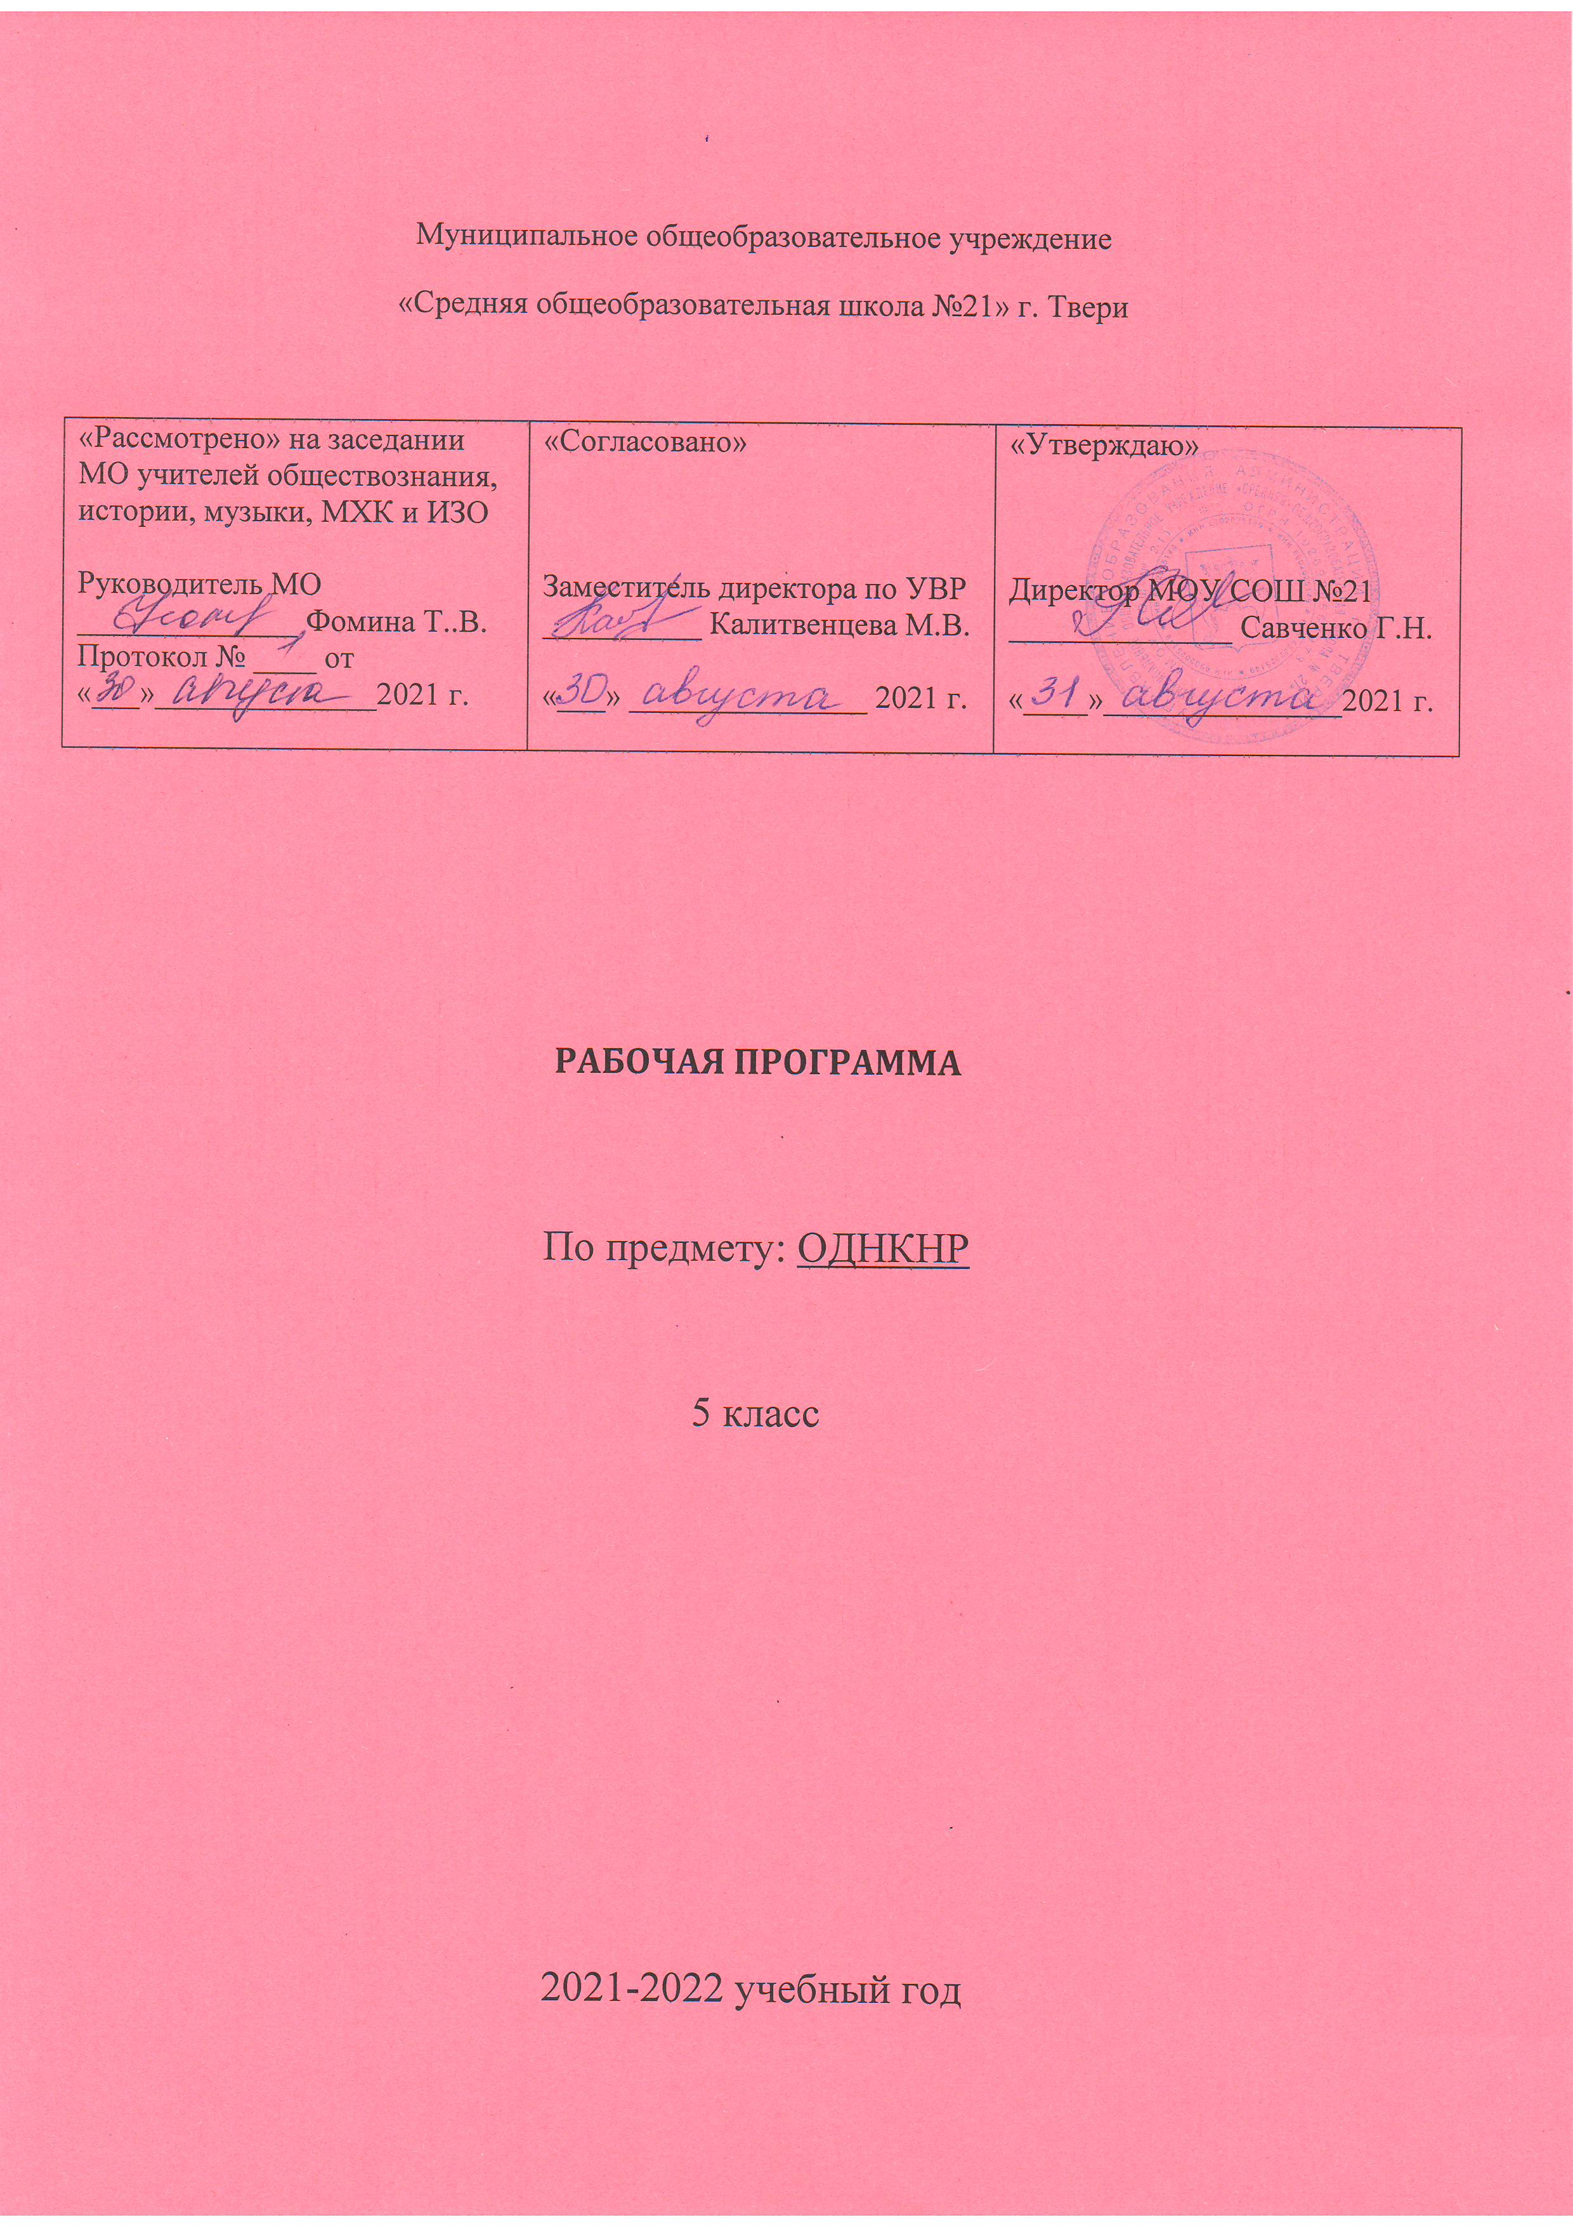

Рабочая программа по учебному курсу «Основы духовно-нравственной культуры народов России»

Данная рабочая программа составлена на основе программы комплексного учебного курса «Основы духовно-нравственной культуры народов России» авторы: Н.Ф. Виноградова, В.И. Власенко, А.В. Поляков из сборника «Система учебников «Алгоритм успеха». Примерная основная образовательная программа образовательного учреждения: основная школа. — М.: Вентана-Граф, 2013 и реализуется с помощью учебника Виноградовой Н.Ф. Основы духовно-нравственной культуры народов России: 5 класс: учебник для учащихся общеобразовательных учреждений / Н.Ф. Виноградова, В.И. Власенко, А.В. Поляков. – М.: Вентана-Граф, 2016 – 160 с.: ил.

Планируемые результаты освоения учебного предмета

В соответствии с федеральным государственным стандартом основного общего образования содержание данного предмета должно определять достижение личностных, метапредметных и предметных результатов освоения основной образовательной программы.
- Личностные цели представлены двумя группами.
- Первая отражает изменения, которые должны произойти в личности субъекта обучения. Это:
- готовность к нравственному саморазвитию; способность оценивать свои поступки, взаимоотношения со сверстниками;
- достаточно высокий уровень учебной мотивации, самоконтроля и самооценки;
- личностные качества, позволяющие успешно осуществлять различную деятельность и взаимодействие с ее участниками.
- Другая группа целей передает социальную позицию школьника, сформированность его ценностного взгляда на окружающий мир:
- формирование основ российской гражданской идентичности, понимания особой роли многонациональной России в современном мире; воспитание чувства гордости за свою Родину, народ и историю России; формирование ценностей многонационального российского общества;
- воспитание уважительного отношения к своей стране, ее истории, любви к родному краю, своей семье, гуманного отношения, толерантности к людям, независимо от их возраста, национальности, вероисповедания;
- понимание роли человека в обществе, принятие норм нравственного поведения, правильного взаимодействия со взрослыми и сверстниками;
- формирование эстетических потребностей, ценностей и чувств.
- Метапредметные результаты определяют круг универсальных учебных действий разного типа (познавательные, коммуника-тивные, рефлексивные, информационные), которые успешно формируются средствами данного предмета. Среди них:
- владение коммуникативной деятельностью, активное и адекватное использование речевых средств для решения задач общения с учетом особенностей собеседников и ситуации общения (готовность слушать собеседника и вести диалог; излагать свое мнение и аргументировать свою точку зрения, оценивать события, изложенные в текстах разных видов и жанров);
- овладение навыками смыслового чтения текстов различных стилей и жанров, в том числе религиозного характера; способность работать с информацией, представленной в разном виде и разнообразной форме;
- овладение методами познания, логическими действиями и операциями (сравнение, анализ, обобщение, построение рассуждений);
- освоение способов решения проблем творческого и поискового характера;
- умение строить совместную деятельность в соответствии с учебной задачей и культурой коллективного труда.
- Предметные результаты обучения нацелены на решение, прежде всего, образовательных задач:
- осознание целостности окружающего мира, расширение знаний о российской многонациональной культуре, особенностях традиционных религий России;
- использование полученных знаний в продуктивной и преобразующей деятельности; способность к работе с информацией, представленной разными средствами;
- расширение кругозора и культурного опыта школьника, формирование умения воспринимать мир не только рационально, но и образно.
- Личностные результаты:
- осознание своей принадлежности к народу, национальности, стране, государству; чувство привязанности и любви к малой родине, гордости и за своё Отечество, российский народ и историю России (элементы гражданской идентичности);
- понимание роли человека в обществе, принятие норм нравственного поведения;
- проявление гуманного отношения, толерантности к людям, правильного взаимодействия в совместной деятельности, независимо от возраста, национальности, вероисповедания участников диалога или деятельности;
- стремление к развитию интеллектуальных, нравственных, эстетических потребностей.

Универсальные учебные действия.
- Познавательные:
  - характеризовать понятие «духовно-нравственная культура»;
  - сравнивать нравственные ценности разных народов, представленные в фольклоре, искусстве, религиозных учениях;
  - различать культовые сооружения разных религий;
  - формулировать выводы и умозаключения на основе анализа учебных текстов.
- Коммуникативные:
  - рассказывать о роли религий в развитии образования на Руси и в России;
  - кратко характеризовать нравственные ценности человека (патриотизм, трудолюбие, доброта, милосердие и др.).
- Рефлексивные:
  - оценивать различные ситуации с позиций «нравственно», «безнравственно»;
  - анализировать и оценивать совместную деятельность (парную, групповую работу) в соответствии с поставленной учебной задачей, правилами коммуникации и делового этикета.
- Информационные:
  - анализировать информацию, представленную в разной форме (в том числе графической) и в разных источниках (текст, иллюстрация, произведение искусства).
К концу обучения учащиеся научатся:
- Воспроизводить полученную информацию, приводить примеры из прочитанных текстов; оценивать главную мысль прочитанных текстов и прослушанных объяснений учителя.
- Сравнивать главную мысль литературных, фольклорных и религиозных текстов. Проводить аналогии между героями, сопоставлять их поведение с общечеловеческими духовно-нравственными ценностями.
- Участвовать в диалоге: высказывать свои суждения, анализировать высказывания участников беседы, добавлять, приводить доказательства.
- Создавать по изображениям (художественным полотнам, иконам, иллюстрациям) словесный портрет героя.
- Оценивать поступки реальных лиц, героев произведений, высказывания известных личностей.
- Работать с исторической картой: находить объекты в соответствии с учебной задачей.
- Использовать информацию, полученную из разных источников, для решения учебных и практических задач.
К концу обучения учащиеся смогут научиться:
- Высказывать предположения о последствиях неправильного (безнравственного) поведения человека.
- Оценивать свои поступки, соотнося их с правилами нравственности и этики; намечать способы саморазвития.
- Работать с историческими источниками и документами.

Содержание учебного предмета

Раздел 1. В мире культуры – 4 ч.
Величие российской культуры. Российская культура – плод усилий разных народов. Деятели науки и культуры – представителей разных национальностей (К. Брюллов, И. Репин, К. Станиславский, Ш. Алейхем, Г. Уланова, Д. Шостакович, Р. Гамзатов, Л. Лихачев, С. Эрьзя, Ю. Рытхэу и др.). Человек – творец и носитель культуры. Вне культуры жизнь человека невозможна. Вклад личности в культуру зависит от ее таланта, способностей, упорства. Законы нравственности – часть культуры общества. Источники, создающие нравственные установки.
Раздел 2. Нравственные ценности российского народа – 14 ч.
«Береги землю родимую, как мать любимую». Представления о патриотизме в фольклоре разных народов. Герои национального эпоса разных народов (Улып, Сияжар, Боотур, Урал-батыр и др.). Жизнь ратными подвигами полна. Реальные примеры выражения патриотических чувств в истории России (Дмитрий Донской, Кузьма Минин, Иван Сусанин, Надежда Дурова и др.). Деятели разных конфессий – патриоты (Сергий Радонежский, Рабби Шнеур-Залман и др.). Вклад народов нашей страны в победу над фашизмом. В труде – красота человека. Тема труда в фольклоре разных народов (сказках, легендах, пословицах). «Плод добрых трудов славен…». Буддизм, ислам, христианство о труде и трудолюбии. Люди труда. Примеры самоотверженного труда людей разной национальности на благо родины (землепроходцы, ученые, путешественники, колхозники и пр.). Бережное отношение к природе. Одушевление природы нашими предками. Роль заповедников в сохранении природных объектов. Заповедники на карте России. Семья – хранитель духовных ценностей. Рольсемьи в жизни человека. Любовь, искренность, симпатия, взаимопомощь и поддержка – главные семейные ценности. О
юбви и милосердии в разных религиях. Семейные ценности в православии, буддизме, исламе, иудаизме. Взаимоотношения членов семьи. Отражение ценностей семьи в фольклоре разных народов. Семья – первый трудовой коллектив.

Раздел 3. Религия и культура – 10 ч.
Роль религии в развитии культуры. Вклад религии в развитие материальной и духовной культуры общества. Культурное наследие христианской Руси. Принятие христианства на Руси, влияние Византии. Христианская вера и образование в Древней Руси. Великие князья Древней Руси и их влияние на развитие образования. Православный храм (внешние особенности, внутреннее убранство). Духовная музыка. Богослужебное песнопение. Колокольный звон. Особенности православного календаря. Культура ислама. Возникновение ислама. Первые столетия ислама (VII-XII века) – золотое время исламской культуры. Успехи образования и науки. Вклад мусульманской литературы в сокровищницу мировой культуры. Декоративно-прикладное искусство народов, исповедующих ислам. Мечеть – часть исламской культуры. Исламский календарь. Иудаизм и культура. Возникновение иудаизма. Тора – Пятикнижие Моисея. Синагога – молельный дом иудеев. Особенности внутреннего убранства синагоги. Священная история иудеев в сюжетах мировой живописи. Еврейский календарь. Культурные традиции буддизма. Распространение буддизма в России. Культовые сооружения буддистов. Буддийские монастыри. Искусство танка. Буддийский календарь.
Раздел 4. Как сохранить духовные ценности – 4 ч.
Забота государства о сохранении духовных ценностей. Конституционные гарантии права гражданина исповедовать любую религию. Восстановление памятников духовной культуры, охрана исторических памятников, связанных с разными религиями. Хранить память предков. Уважение к труду, обычаям, вере предков. Примеры благотворительности из российской истории. Известные меценаты России.
Раздел 5. Твой духовный мир – 5 ч.
Что составляет твой духовный мир. Образованность человека, его интересы, увлечения, симпатии, радости, нравственные качества личности – составляющие духовного мира. Культура поведения человека. Этикет в разных жизненных ситуациях. Нравственные качества человека.

Учебно-методическое обеспечение учебного процесса

Учебно-методическое обеспечение учебного процесса предусматривает использование УМК:

- Виноградова Н.Ф., Власенко В.И., Поляков А.В. Основы духовно-нравственной культуры народов России: 5 класс: учебник для учащихся общеобразовательных учреждений. – М.: Вентана-Граф, 2016. . – 160 с.: ил.
- Виноградова Н.Ф. Основы духовно-нравственной культуры народов России: 5 класс: методические рекомендации. – М.: Вентана-Граф, 2015. . – 64 с.
- Каталог образовательных ресурсов сети Интернет для школы - http://katalog.iot.ru/
- Единая коллекция цифровых образовательных ресурсов - http://school-collection.edu.ru/
- Федеральный центр информационно-образовательных ресурсов - http://fcior.edu.ru

